Zapraszam na lekcje on-line we wtorek 20. 04.2021, godzinę ustalimy na lekcji wos
T: Antykoncepcja i środki wczesnoporonne. / dziewczęta
Zawierając związek małżeński czy decydując się na wspólne życie, młodzi ludzie przepełnieni miłością, radością wspólnego, samodzielnego etapu, pierwsze miesiące wspólnego życia chcą poświęcić na budowanie więzi i radości przebywania ze sobą. Często odkładają na jakiś czas decyzje o poczęciu dziecka. Czasem jest to konieczność, brak mieszkania, trudności finansowe czy kontynuacja nauki na studiach. Ideałem byłoby, aby każde dziecko przychodziło na świat zaproszone przez rodziców świadomie i w momencie najbardziej dogodnym dla dobra dziecka i rodziców. Wiedza na temat kobiecej płodności i fizjologii procesów rozrodczych daje ludziom możliwość planowania dzietności rodziny.
Rozpoznawanie okresów płodności i niepłodności przez współżyjącą parę jest możliwe. Była o tym mowa na lekcji poprzedniej. Jednak brak takiej wiedzy, wzrastająca swoboda seksualna to powód poszukiwania metod, które oddzielają współżycie od prokreacji. Tak zrodziła się ANTYKONCEPCJA.
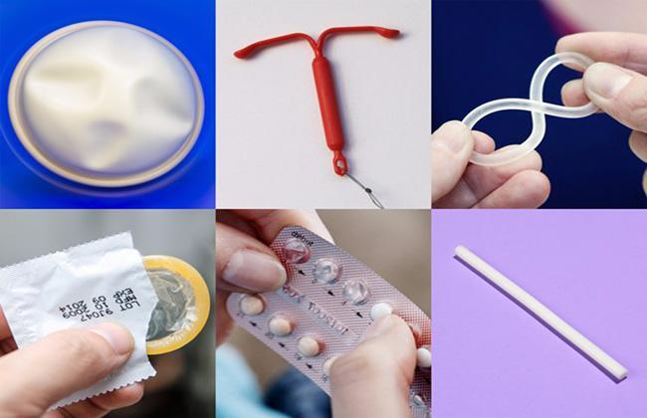
Każda para, każde małżeństwo musi samo dokonać wyboru metody planowania rodziny. Sprzyja temu wszechstronna i rzetelna informacja o wadach i zaletach, o metodach i środkach, a także wybór pewnej postawy życiowej.
ANTYKONCEPCJA –oznacza przeciwdziałanie poczęciu. Antykoncepcja to różne metody, które prawidłowo zastosowane zapobiegają nieplanowanej ciąży oraz zapobiegają zakażeniu się chorobami przenoszonymi drogą płciową. Nie ma idealnej metody antykoncepcyjnej, która zapewniłaby 100% skuteczność zapobieganiu ciąży i zakażeniu się chorobami przenoszonymi drogą płciową. Taką pewność daje tylko ABSTYNENCJA seksualna.
Wiemy, że do współżycia potrzeba dwojga: kobiety i mężczyzny. Obydwoje powinni być na nie gotowi, obydwoje mogą czerpać z niego satysfakcję, odpowiedzialność za tę sferę powinna być tez rozłożona po równo, pół na pół. Jednak przeglądając metody antykoncepcyjne większość jest przygotowana do stosowania przez kobiety, męska antykoncepcja nie ma dużego wyboru.
Skuteczność metody podaje się w wartości liczbowej tzw. wskaźnik Pearla, co oznacza ile par na 100 stosujących daną metodę może zajść w ciążę.
Środki antykoncepcyjne dzielimy na:
- środki mechaniczne – to takie, które nie dopuszczają do kontaktu plemników z komórką jajową. Należą do nich prezerwatywa ( kondom) jedyny środek stosowany przez mężczyzn, oraz krążek dopochwowy, kapturek naszyjkowy do stosowania dla kobiet;
- środki chemiczne- to substancje plemnikobójcze, do stosowania dla kobiet. Należą do nich tabletki, kremy, globulki, substancje plemnikobójcze;
- środki hormonalne - to syntetyczne hormony stosowane w postaci pigułek, iniekcji ( zastrzyki), implantów lub plastrów. Powodują „ oszukanie „ organizmu kobiety, wstrzymanie jajeczkowania, zagęszczenie śluzu, co utrudnia plemnikom wędrówkę w stronę jajowodu. Następuje zakłócenie, zniszczenie naturalnego rytmu płodności. Dostępność tylko na receptę, czyli ze zlecenia lekarza;
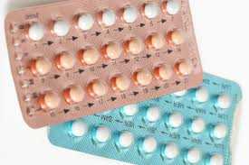
- środki wczesnoporonne – to takie, które uniemożliwiają zagnieżdżenie się zarodka w macicy. Nie zapobiegają poczęciu, ( czyli zapłodnieniu), ale powodują obumarcie i wydalenie rozwijającego się zarodka. Do tej grupy należą pigułki hormonalne zażywane jednorazowo i wkładka wewnątrzmaciczna ( spirala) zakładana kobiecie przez lekarza ginekologa.

Wszystkie środki antykoncepcyjne mają działania uboczne w różnej postaci: mogą powodować odczyny alergiczne, osłabiać doznania seksualne, stany zapalne narządów płciowych u kobiet jak i u mężczyzn, wzrost wagi ciała, złe samopoczucie, zaburzenia układu krążenia, stany zakrzepowe żył, ryzyko powikłań zwiększa się u kobiet palących.
Skutki uboczne są tym silniejsze, im większa jest skuteczność antykoncepcyjna. Doustne środki antykoncepcyjne zostały przez Ministerstwo Zdrowia zamieszczone w ,, Wykazie czynników rakotwórczych’’.

